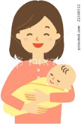
PAŽLJIVO PROČITAJ REČENICE. RAZMISLI ŠTO JE POČETAK, A ŠTO KRAJ REČENICE.
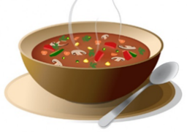

1. MAMA KUHA RUČAK.
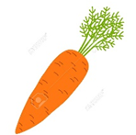

2. ZEKO JEDE MRKVU.

3. PETRA IMA BALON.

4. FILIP VOLI SLADOLED.

5. MARIJA NEMA LOPTU.
1. SADA SLOŽI RIJEČI U REČENICU PREMA PRAVILNOM REDOSLIJEDU.

1. RUČAK. MAMA KUHA

2. JEDE ZEKO MRKVU.

3. PETRA BALON. IMA

4. VOLI FILIP SLADOLED.

5. LOPTU. NEMA MARIJA

